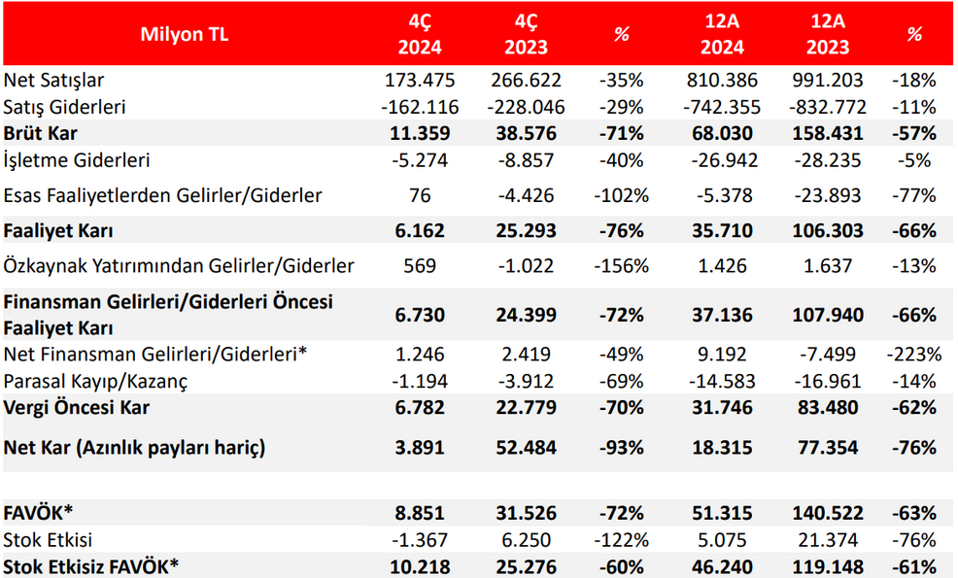

TUPRS 4Ç24'de beklentilerin altın 3,891mn TL net kâr açıkladı. Beklentiler 5,102mn TL seviyesindeydi. Net kâr çeyreklik geçen yıl aynı döneme göre yıllık %93 düşüş gösterdi. Net kâr marjı 4Ç24'de 2.25% olurken geçen yıl aynı çeyrekte %19.7 olmuştu. Net kardaki düşüşte brüt kar marjındaki gerileme, ürün marjlarındaki düşüş ve stok etkisi rol oynadı.

Satış gelirleri 4Ç24'de beklentilerin altında 173,475mn TL seviyesinde gerçekleşti.  Beklentiler 188,859 mn TL seviyesindeydi. Satışlar geçen yıl aynı döneme göre yıllık %35  küçüldü. Brüt kâr marjı 4Ç24'de 6.5% oldu. Önceki çeyrekte 9.57% ve geçen yıl aynı dönem 14.4% olmuştu.

Favök aynı dönemde 10,284mn TL olan beklentinin altında 8,051mn TL olurken, yıllık bazda %75  azalış gösterdi. Çeyreklik %49.5 küçüldü. Favök marjı aynı dönemde %4.64 seviyesinde oluştu. Önceki çeyrekte 7.65% , geçen yıl aynı dönemde %12 olmuştu.

**TÜPRAŞ 12 Aylık Sonuçlar**

2024 şirket 18,315 mn TL net kâr açıkladı. Net kâr geçen yıl aynı döneme göre 76.32%  küçüldü.  Bu dönemde şirket 810,386 mn TL satış geliri elde ederken satış gelirleri yıllık 18.24% azalış gösterdi. FAVÖK 50,704 milyon TL oldu ve yıllık bazda 63.51% azaldı.

Yılın tamamında Şirket 8.39% brüt kâr marjı ile çalıştı. Geçen yıl aynı dönemde %14.4 olmuştu. Favök marjı 6.26% seviyesinde olurken, geçen yıl 14.02% olmuştu. Net kâr marjı 2.26% oldu. Geçen yıl aynı dönemde 7.80% olmuştu.

Bu dönemde TUPRS 30.4 mn ton satış gerçekleştirdi. Bu rakam 2017 yılından bu yana en yüksek rakam oldu. Ancak ürün marjlarındaki düşüş ve petrol fiyatlarına bağlı olarak stok zararları karlılık üzerinde baskı oluşturdu.

En büyük ürün grubu olan Motorin ve Jet yakıtında ürün marjları 2023 yılının çok altında kaldı. Motorin marjı 4Q23’de 27.2$/v olurken, 4Q24 de 16.1$/v seviyesinde yılı kapadı. Jet yakıtı aynı çeyrekte 27.9$/v’den 13.3$/v seviyesine geriledi.

T,praş ürün marjı 2024 yılını 11.2$/v ile kapadı. Şirketin hedefi 12$/v seviyesiydi. Net rafineri marjı 6.3$/v oldu. KKO %92.6 seviyesinde oluştu.

**TÜPRAŞ 2024 Hedefleri**

Şirket 2024 yılında 26 milyon ton üretim, 30 milyon ton yıllık satış ve %90-95 kapasite kullanım oranı hedefliyor. 2025 net rafineri marjı beklentisi ise 5-6$/v civarında bulunuyor.

**TUPRS Temettü Açıkladı**

Tüpraş 2 taksit halinde nakit temettü açıkladı. 1.Taksit hisse başı net 6.6172TL ile 3 nisan 2025 tarihinde, 2.Taksit hisse başı net 6.3084TL ile 2 Ekim 2025 tarihinde ödenmesi teklif edilecek. Toplamda 12.92TL net hisse başı temettü ödemesi gerçekleşecek. Son borsa kapanışına göre %9.6 temettü verimine işaret ediyor.

Bu dönemin sonunda şirketin 54,546 mn TL net nakiti bulunuyor. 2023 yılının sonunda şirketin 90,522 mn TL nakiti bulunuyordu. Cari oran 1.25x ve likidite oranı ise 0.77x seviyelerinde. Sektör ortalaması cari oran için 1.62x ve likidite oranı için 1.16x seviyesinde bulunuyor.

Tüpraş'ın borç kaynak oranı 36.97% seviyesinde. Geçen yıl aynı dönemde 44.67% seviyesindeydi. Sektör ortalaması borç kaynak oranı için 35.84% seviyesinde bulunuyor.

Tüpraş'ın nakit değerleri 2023 yıl sonuna göre 66,977 milyon TL azalarak 73,534 milyon TL oldu. İşletme faaliyetlerinden 35,271 milyon TL nakit girişi sağlandı. Yatırım faaliyetlerinden 11,890 milyon TL nakit çıkışı olurken, finansman faaliyetlerinden 57,735 milyon TL nakit çıkışı sağlandı.

Tüpraş son kapanışa göre 202,489 mn TL firma değerinde bulunuyor. Son duruma göre 14.03x F/K (sektör 12.37x), 3.99x FD/FAVÖK (sektör 4.63x) ve 0.91x PD/DD (sektör0.90x) piyasa çarpanlarıyla işlem görüyor. Açıklanan sonuçlar beklentilerin altında geldi ve 2025 rafineri marjı beklentileri zayıf görünüyor. Ancak açıklanan güçlü temettü ödemesi hissedeki etkisi nötr yapabilir